OPISYAL NA PAUNAWA SA PAMPUBLIKONG PAGDINIG
Pagpupulong ng Komisyon sa Pagpaplano: 14 ng , 2024, 4:00 p.m.
Lokasyon: Henderson City Hall, Council Chambers, 240 Water St, Henderson, NV

Ipinababatid ng PAUNAWA na sa petsa at oras na nakasaad sa itaas, isasaalang-alang ng Komisyon ng Pagpaplano ang sumusunod na mga paksa sa pampublikong pagdinig:

Numero ng Aplikasyon: CUP-2023013426  Aplikante: The Cliff PC LLC  Kontak ng Kawani: Richelle Liston  KAHILINGAN: Matatagpuan ang taberna sa 2500 Paseo Verde Parkway, Suite 190, sa Lugar sa Pagpaplano ng Green Valley Ranch. | 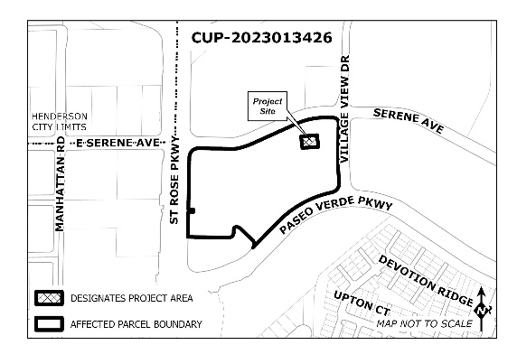
Numero ng Aplikasyon: VAC-2024014017  Aplikante: PA18L1, LLC  Kontak ng Kawani: Nate Gardner  KAHILINGAN: Petisyong lumisan sa easement sa utilidad ng munisipyo at hindi eksklusibong easement sa utilidad na matatagpuan sa hilaga ng Rock Peak Drive at Cityview Ridge Drive sa Lugar ng Pagpaplano ng MacDonald Ranch. | 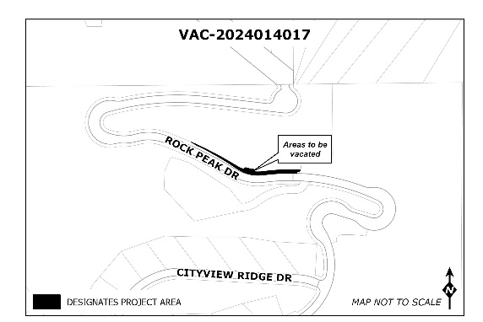
Numero ng Aplikasyon: ZCA-2006660051-A3  Aplikante: Calico Ridge Partners, LLC  Kontak ng Kawani: Terence Capers  KAHILINGAN: Amyendahin ang plano sa pagbabago ng sona/pangunahing plano para hilinging alisin ang Kondisyon 38 para gawing 24 na oras/araw ang mga oras ng pagpapatakbo para sa drive-through sa Gusali C, na matatagpuan sa 1469 East Lake Mead Parkway, sa Lugar ng Pagpaplano ng Calico Ridge. | 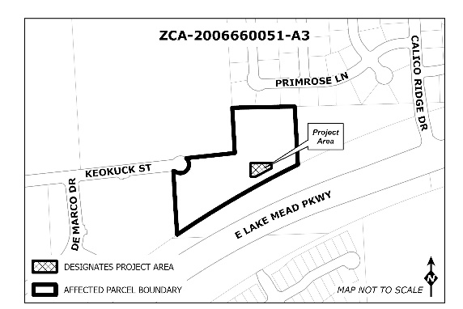
Numero ng Aplikasyon: CPA-202312290, ZCA-2023012292, DRA-2023012294  Aplikante: Mosaic Development  Kontak ng Kawani: Erica Sosa  KAHILINGAN:  A) Amyendahin ang kategorya ng Komprehensibong Plano sa Paggamit ng Lupa mula NT2 (Uri 2 ng Kapitbahayan) sa 31 acre, NT3 (Uri 3 ng Kapitbahayan) sa 53.5 na acre, NT4  (Uri 4 ng Kapitbahayan) sa 4 na acre, at PS (Pampubliko/Bahagyang Pampubliko) sa 9 na acre para maging EC (Sentro ng Pagtatrabaho) ang lahat; mula PS (Pampubliko/Bahagyang Pampubliko) sa 10 acre, NC (Komersyal na Kapitbahayan) sa 5 acre, NT3 (Uri 3 ng Kapitbahayan) sa 7 acre para maging NT2 (Uri 2 ng Kapitbahayan) ang lahat; mula NT2 (Uri 2 ng Kapitbahayan) sa 17.5 na acre at COM (Komersyal) sa 5 acre para maging NT3 (Uri 3 ng Kapitbahayan) ang lahat; mula NT2 (Uri 2 ng Kapitbahayan) sa 5 acre at NT3 (Uri 3 ng Kapitbahayan) sa 5 acre para maging COM (Komersyal) ang lahat; at mula NT3 (Uri 3 ng Kapitbahayan) sa 25 acre para maging NT4 (Uri 4 ng Kapitbahayan);  B) Ilapat ang pagtatalaga sa pagsosona na IG-MP (Pangkalahatang Pang-industriya na may Overlay ng Pangunahing Plano) ng Lungsod ng Henderson sa 97.5 na acre, pagtatalaga sa pagsosona na CC-MP (Komersyal na Komunidad na may Overlay ng Pangunahing Plano) sa 10 acre, pagtatalaga sa pagsosona na RH-36-MP (Residensyal na Mataas ang Density na may Overlay ng Pangunahing Plano) sa 25 acre, pagtatalaga sa pagsosona na RM-16-MP (Residensyal na Katamtaman ang Density na may Overlay ng Pangunahing Plano) sa 60 acre, at pagtatalaga sa pagsosona na RS-8-MP (Residensyal para sa Iisang Pamilya na may Overlay ng Pangunahing Plano) sa 30 acre ng ari-arian nang walang itinatag na pagsosona sa lahat, at ilapat ang mga alituntunin sa disenyo; at  C) Pagsusuri ng arkitektura at disenyo ng site para sa pagpapaunlad ng industriya sa 97.5 na acre; na karaniwang matatagpuan sa timog-kanluran ng Larson Lane at Bermuda Road sa Lugar ng Pagpaplano ng Kanlurang Henderson. | 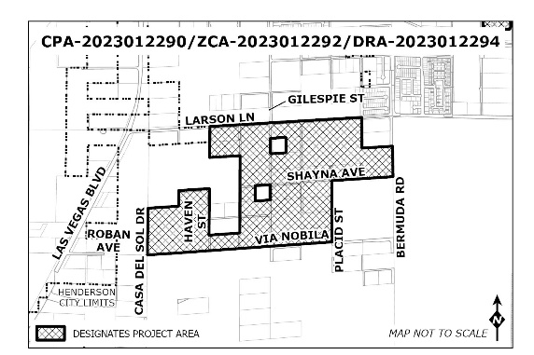
Numero ng Aplikasyon: CUP-2024014051  Aplikante: Horizon Storage Partners, LLC  Kontak ng Kawani: Richelle Liston  KAHILINGAN: Pagpapaupa ng Van/Trak para sa Paglilipat kasama ng kasalukuyang Maliit na Pasilidad na Pang-imbakan sa 2.1 na acre, na matatagpuan sa 720 Sandy Ridge Avenue, sa Lugar ng Pagpaplano ng MacDonald Ranch. | 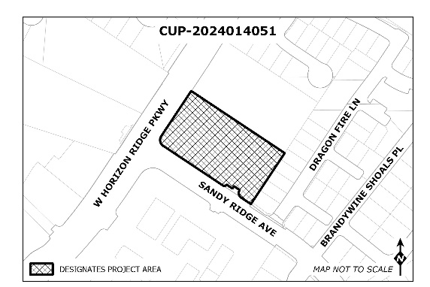
Numero ng Aplikasyon: CPA-2023013883, ZCA-2006660020-A22, TMA-2022009668-A2  Aplikante: Greystone Nevada, LLC  Kontak ng Kawani: Terence Capers  KAHILINGAN:  A) Amyendahin ang Kategorya ng Paggamit ng Lupa sa Komprehensibong Plano mula PS (Pampubliko/Bahagyang Pampubliko) patungong LDR (Residensyal na Mababa ang Density) sa 0.7 na acre, at mula LDR (Residensyal na Mababa ang Density) patungong PS (Pampubliko/Bahagyang Pampubliko) sa 1.0 na acre;  B) Amyendahin ang plano sa pagbabago ng sona/pangunahing plano (The Falls sa Lake Las Vegas) para muling magsona mula sa PS-MP-H (Pampubliko/Bahagyang Pampubliko na may Pangunahing Plano at Mga Overlay sa Hillside) patungong RS-6-MP-H (Residensyal na Mababa ang Density na may Pangunahing Plano at Mga Overlay sa Hillside) sa 0.7 na acre, at mula RS-6-MP-H (Residensyal na Mababa ang Density na may Pangunahing Plano at Mga Overlay sa Hillside) patungong PS-MP-H (Pampubliko/ Bahagyang Pampubliko na may Pangunahing Plano at Mga Overlay sa Hillside) sa 1.0 acre para gumawa ng maliliit na pagbabago sa mga hangganan ng site na 186 na acre ang laki; at  C) Amyendahin ang pansamantalang mapa para gumawa ng maliliit na pagsasaayos sa mga linya ng ari-arian para sa 252 lote (221 para sa may pang-isahang pamilya, 31 para sa pangkaraniwan) residensyal na subdibisyon sa 186 na acre; matatagpuan nang humigit-kumulang 1,150 talampakan sa hilaga ng interseksyon ng Strada Cassano at Strada Vento, sa Lugar ng Pagpaplano ng Lake Las Vegas. | 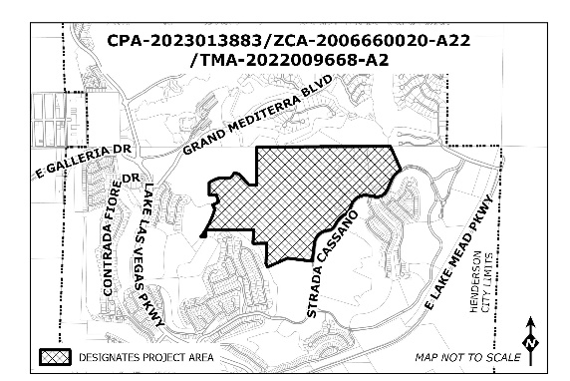
Numero ng Aplikasyon: ZCA-2018000276-A18,  WOS-2023013441, TMA-2023013439, DRA-2023013440  Aplikante: Toll Henderson, LLC  Kontak ng Kawani: Terence Capers  KAHILINGAN:  A) Amyendahin ang Pangunahing Plano/Plano ng Pagbabago ng Sona (Inspirada Town Center) para baguhin ang sona mula sa PC-MP (Planadong Komunidad na may Overlay ng Pangunahing Plano) patungong RM-16-MP (Residensyal na Katamtaman ang Density na may Overlay ng Pangunahing Plano);  B) Mga kahilingan sa waiver mula sa mga pamantayan ng Kodigo sa Pagpapahusay para: a) alisin ang mga bangketa sa mga residensyal na kalsada; b) bawasan ang minimum na lapad ng lote mula 25 talampakan patungong 24 na talampakan at 10 pulgada; c) pataasin ang gusali mula 35 talampakan patungong 51 talampakan; at d) pataasin ang maximum na setback ng garahe mula 5 talampakan patungong 7 talampakan at 8 pulgada;  C) 154 na lote (149 na naka-attach na pang-isahang pamilya, 5 karaniwan) residensyal na subdibisyon; at  D) Pagsusuri ng arkitektura at disenyo ng site para sa naka-attach na pang-isahang pamilya na residensyal na subdibisyon; sa 11.7 na acre na karaniwang matatagpuan sa timog-kanluran ng Via Da Vinci at Via Inspirada sa Lugar ng Pagpaplano ng Kanlurang Henderson. | 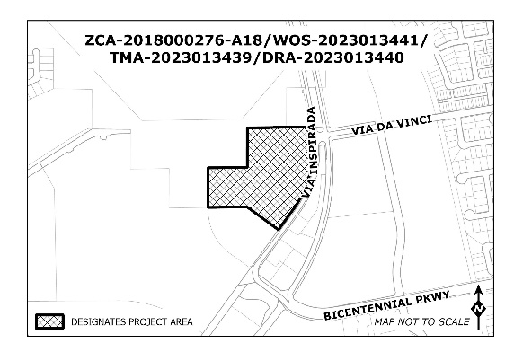
Numero ng Aplikasyon: CUP-2024014062, DRA-2024014063  Aplikante: Kingsbarn Realty Capital  Kontak ng Kawani: Elizabeth Brown  KAHILINGAN:  A) Restaurant na may Drive-Through na Pasilidad; at  B) Pagsusuri sa arkitektura at disenyo ng site para sa Restaurant na may Drive-Through na Pasilidad; sa 2.8 na acre na matatagpuan sa timog-kanlurang sulok ng Rose Parkway at Maryland Parkway, sa Lugar ng Pagpaplano ng Westgate. | 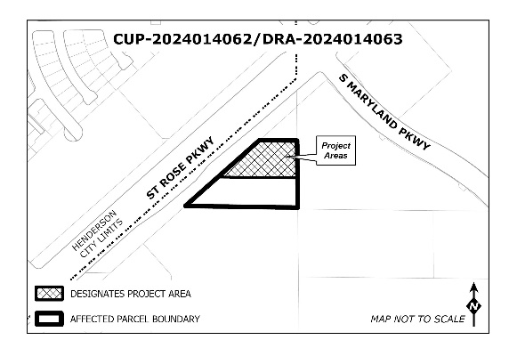
Numero ng Aplikasyon: CUP-2023013819, WOS-2024014192, DRA-2023013822  Aplikante: Las Vegas Valley Water District  Kontak ng Kawani: Elizabeth Brown  KAHILINGAN:  A) Utilidad, Pangunahin;  B) Kahilingan sa waiver mula sa mga pamantayan ng Kodigo sa Pagpapahusay para pataasin ang bakod ng perimeter mula 6 na talampakan patungong 13.5 na talampakan; at  C) Pagsusuri sa arkitektura at disenyo ng site para sa Pangunahing Utilidad (Istasyon ng Pagkontrol sa Rate ng Pagdaloy na nasa ilalim ng lupa); sa 2.5 na acre na karaniwang matatagpuan sa timog-kanluran ng interseksyon ng East Lake Mead Boulevard at Calico Ridge Drive, sa Lugar ng Pagpaplano ng Foothills. | 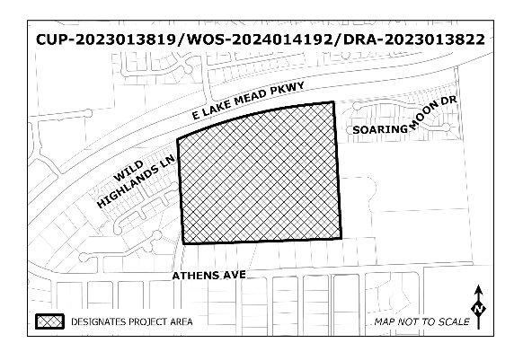
Numero ng Aplikasyon: WOS-2024014048  Aplikante: Eric De La Cruz  Kontak ng Kawani: Richelle Liston  KAHILINGAN: Kahilingan sa waiver mula sa mga pamantayan ng Kodigo sa Pagpapaunlad para bawasan ang setback sa gilid mula 5 talampakan patungong 1 talampakan para sa umiiral na accessory na gusali (pang-imbakang shed), na matatagpuan sa 797 Telfer Lane, sa Lugar ng Pagpaplano ng Paradise Hills. | 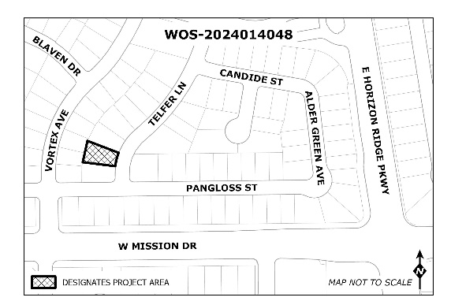
Numero ng Aplikasyon: CUP-2024014115, DRA-2020005431-A2  Aplikante: Eliot Holdings, LLC  Kontak ng Kawani: Laura Bratcher  KAHILINGAN:  A) Restaurant na may Drive-Through na Pasilidad; at  B) Pagsusuri sa arkitektura at disenyo ng site para sa Restaurant na may Drive-Through na Pasilidad at Nagtitinging gusali sa isang bahagi ng 14.4 na acre, na matatagpuan sa timog-silangang sulok ng Executive Terminal Drive at Raiders Way, sa Lugar ng Pagpaplano ng Kanlurang Henderson. | 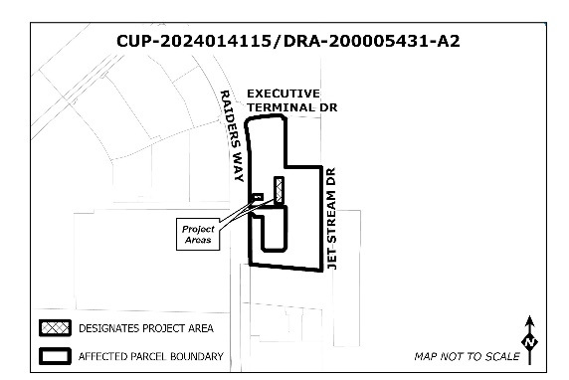
Numero ng Aplikasyon: WOS-2023013777, DRA-2023013776  Aplikante: Ovation Contracting, Inc.  Kontak ng Kawani: Erica Sosa  KAHILINGAN:  A) Mga kahilingan sa waiver mula sa mga pamantayan ng Kodigo sa Pagpapaunlad para: a) bawasan ang kinakailangang dami ng paradahan mula sa 342 espasyo ng paradahan patungong 298 espasyo ng paradahan; at b) pataasin ang pinapahintulutang taas ng gusali mula 40 talampakan patungong 59 na talampakan; at  B) Pagsusuri sa arkitektura at disenyo ng site ng pagpapaunlad ng tirahan ng maraming pamilya na may 202 unit; sa 5.3 na acre na matatagpuan sa hilaga ng hilagang-silangang sulok ng Warm Springs Road at Julia Street (sa lote ng paradahan na direktang nasa timog ng istraktura ng paradahan ng Sunset Station) sa Lugar ng Pagpaplano ng Whitney Ranch. | 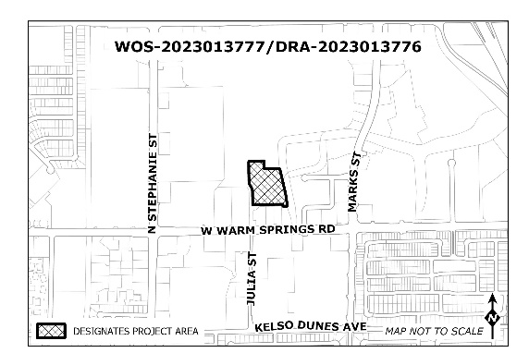
Numero ng Aplikasyon: ZCA-2023013635  Aplikante: Henderski, LLC  Kontak ng Kawani: Richelle Liston  KAHILINGAN: Muling pagsosona mula sa IP (Pang-industriyang Parke) patungong RM-10 (Residensyal na Katamtaman ang Density) sa 35.9 na acre, na sa pangkalahatan ay matatagpuan nang humigit-kumulang 1,100 talampakan sa timog-kanluran ng interseksyon ng Boulder Highway at Equestrian Drive, silangan ng Union Pacific Railroad, sa Lugar ng Pagpaplano ng Highland Hills. | 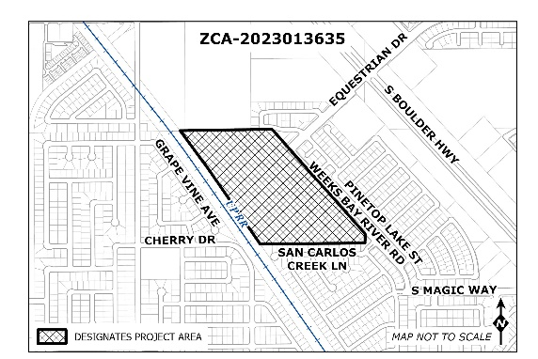
Itinuturing na tumpak ang impormasyon sa itaas; Gayunpaman, maaaring may kaunting pagkakaibang kasangkot. Maririnig ang lahat ng taong interesado sa na oras at lugar. Kung gusto mong magsumite ng nakasulat na posisyon (pagsalungat o pagsuporta) sa alinman sa mga paksa sa itaas bago ang pagdinig, maaari mong isumite ang iyong tugon sa pamamagitan ng Pagkontak sa Henderson o sa email sa cdcoordinators@cityofhenderson.com o i-fax ang iyong sagot sa (702) 267-1501. Isusumite ang mga tugon sa mga Komisyonado sa Pagpaplano at idaragdag ang mga ito sa opisyal na talaan. Mangyaring sumangguni sa numero ng aplikasyon sa lahat ng pakikipagkomunikasyon. Kung pinapaupahan ang ari-arian mo, iminumungkahi namin na ipaalam mo sa mga pinapaupahan mo ang bagay na ito. Para sa karagdagang impormasyon, makipag-ugnayan sa Pagpapaunlad ng Komunidad sa (702) 267-1500.

